HU-005 — Consultar y actualizar mis datos personales

Nota: “PF” significa Pantalla Funcional — el código con el que este proyecto identifica cada pantalla principal del sistema (por ejemplo, PF-009 = Mi perfil, datos y seguridad, la que abre esta historia).
Información general
Actor principal | Alumno
Incremento | Mes 1
Personas recomendadas | 2
Responsable / participante | Gabriel y Ariana

Historia
Como alumno, quiero consultar y actualizar mis datos, para mantener mi información personal y confirmar correctamente el nombre que aparecerá en mis certificados.
Alcance incluido
- Consulta y edición de nombres, apellido paterno obligatorio, apellido materno opcional, teléfono opcional y DNI opcional según permisos definidos.
- El correo se muestra como identidad de la cuenta y no se modifica desde este formulario.
- Registro, edición o eliminación del DNI por decisión del alumno; dejarlo vacío es válido.
- El DNI no se imprime en el certificado ni condiciona el registro, la matrícula, el pago, el aprendizaje, las evaluaciones o la certificación.
- Confirmación explícita de nombres y apellidos para certificación, registrada con fecha.
- Posibilidad de confirmar antes o después de completar el curso.
- Una cuenta creada con Google puede definir una contraseña propia desde el perfil sin eliminar el acceso con Google ni crear otra cuenta.
- La nueva contraseña debe tener al menos ocho caracteres, una mayúscula, una minúscula, un número y un número.
- La fecha y hora de la confirmación de identidad se registran y muestran en America/Lima.
No permite cambiar silenciosamente los datos congelados de un certificado ya emitido. Después de la emisión, solo administración puede corregir nombres mediante una acción con motivo, historial y conservación del mismo código; editar el perfil no modifica el documento.
Flujo principal
- El alumno abre su perfil.
- Consulta los datos conocidos y completa los faltantes.
- Guarda el teléfono y el DNI cuando decida proporcionarlos, o los deja vacíos.
- Cuando confirma los datos de certificación, ESEJUR registra la confirmación.
- Si su cuenta solo tenía acceso con Google, puede crear una contraseña propia y conservar ambos métodos de ingreso.
Diagrama de flujo
Edición de datos del perfil y sus dos acciones opcionales: confirmar datos de certificación y definir contraseña propia.
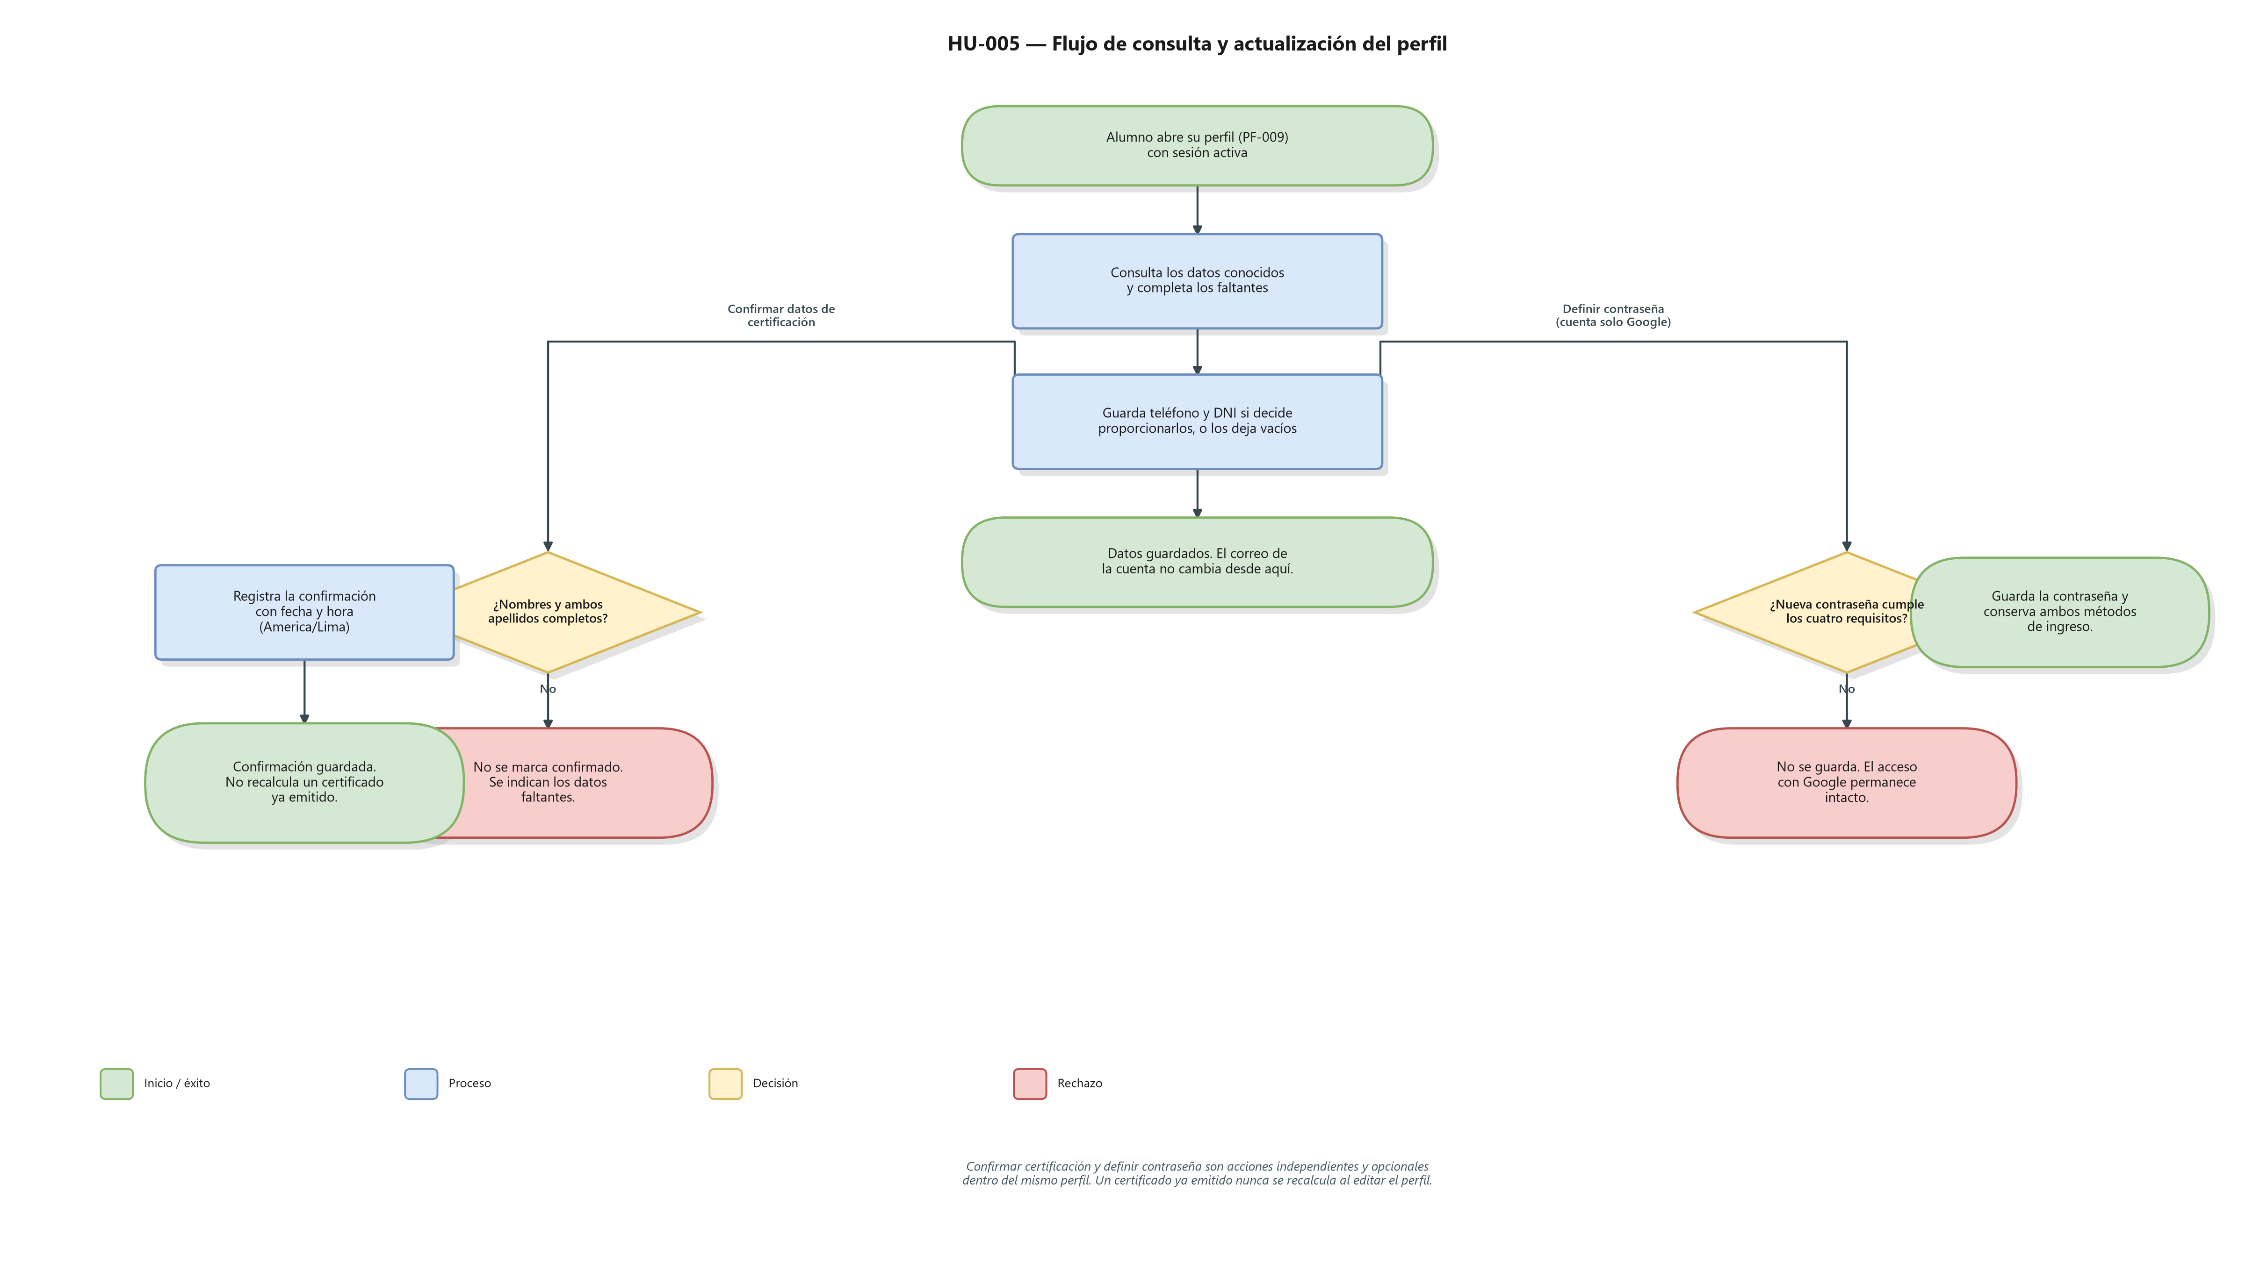
Criterios de aceptación
- Dado una sesión de alumno, cuando actualiza datos válidos, entonces vuelve a verlos conservados.
- Dado teléfono vacío, cuando guarda el perfil, entonces no se bloquea la operación.
- Dado nombres o cualquiera de los dos apellidos incompletos, cuando intenta confirmar los datos del certificado, entonces se indican los faltantes y no se marca confirmado.
- Dado un DNI vacío, cuando guarda el perfil o confirma sus nombres y apellidos, entonces ambas operaciones terminan sin bloquearse ni crear una condición pendiente.
- Dado un certificado ya emitido, cuando cambia el perfil, entonces el certificado no se recalcula ni cambia automáticamente.
- Dado el correo de la cuenta, cuando edita el perfil, entonces puede consultarlo pero no sustituirlo por otro correo desde esta pantalla.
- Dado una cuenta de Google, cuando intenta definir una contraseña que no cumple todas las condiciones mínimas, entonces no se guarda y su acceso con Google permanece intacto.
Privacidad
- Solo el alumno y administración autorizada consultan los datos privados.
Dependencia interna
- Depende de HU-001 para la sesión.
- Puede adelantarse con una sesión controlada.
Orientación de trabajo
- Frontend: formulario prellenado, teléfono y DNI opcionales, faltantes y confirmación de nombres.
- Backend: autorización, conservación y fecha/hora de la última confirmación.
- Integración: editar y confirmar sin alterar documentos congelados.
Demostración esperada
Mostrar edición, teléfono y DNI opcionales, confirmación de nombres registrada y guardado válido con DNI vacío; comprobar que un certificado emitido conserva su copia histórica.

